|  |  |
| --- | --- |
| Предмет | Технология разработки программного обеспечения |
| Курс | 4 |
| Работа | lab-03 |
| Дата | 07.10.2020 |
| Группа | 474 |
| Фамилия | Демчук |
| Имя | Андрей |
| Отчество | Сергеевич |

Отчёт

**Файл графической разметки**

На рисунке изображено окно программы, открытое в редакторе Glade.

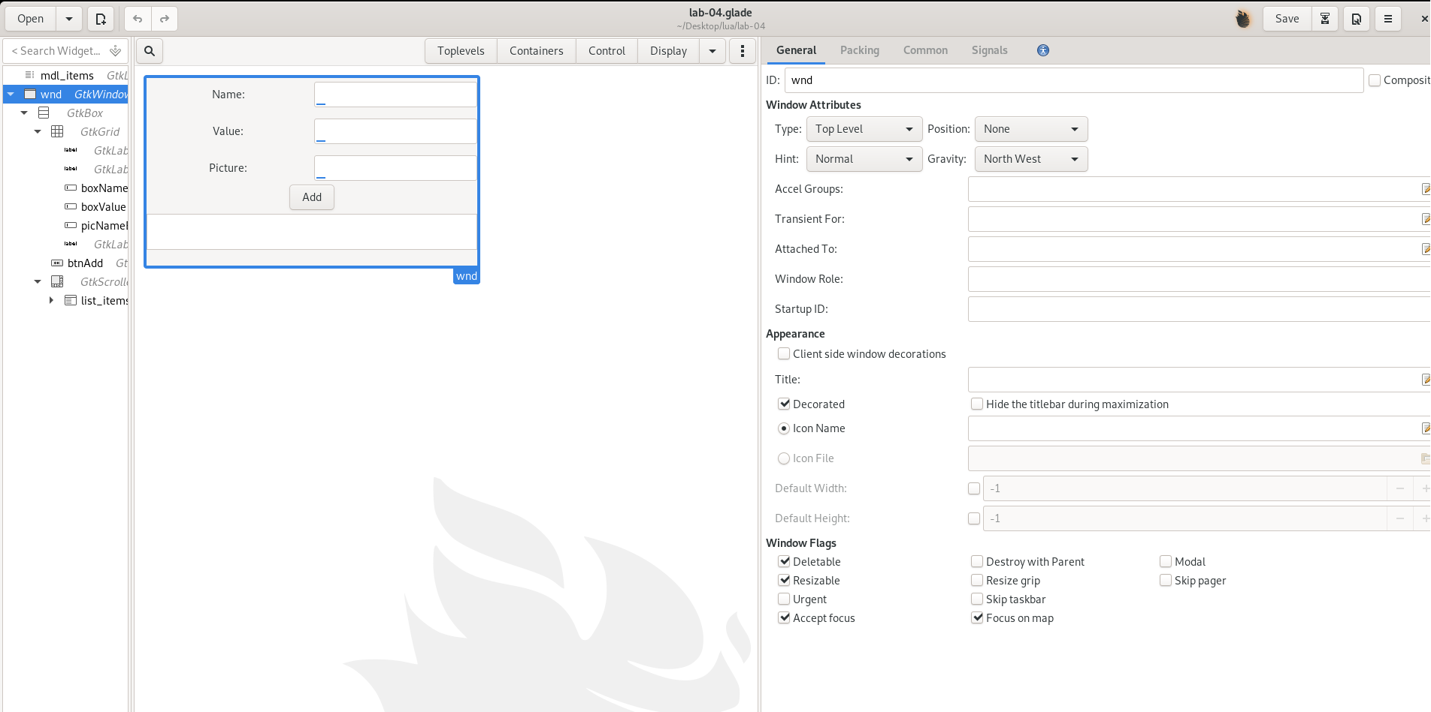

**Окно программы**

На рисунке изображена запущенная программа.

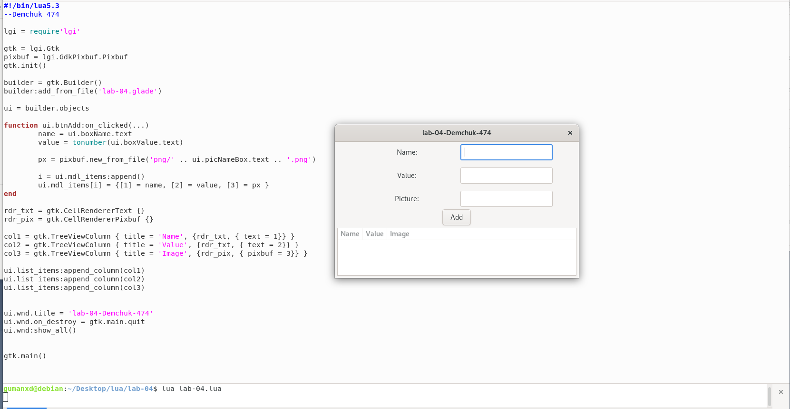

**Работа программы**

Заполнив поля Name, Value и Picture можно создавать новые поля в таблицу внизу окна по нажатию на кнопку Add. Ниже представлены скриншоты добавления нескольких полей поочерёдно.

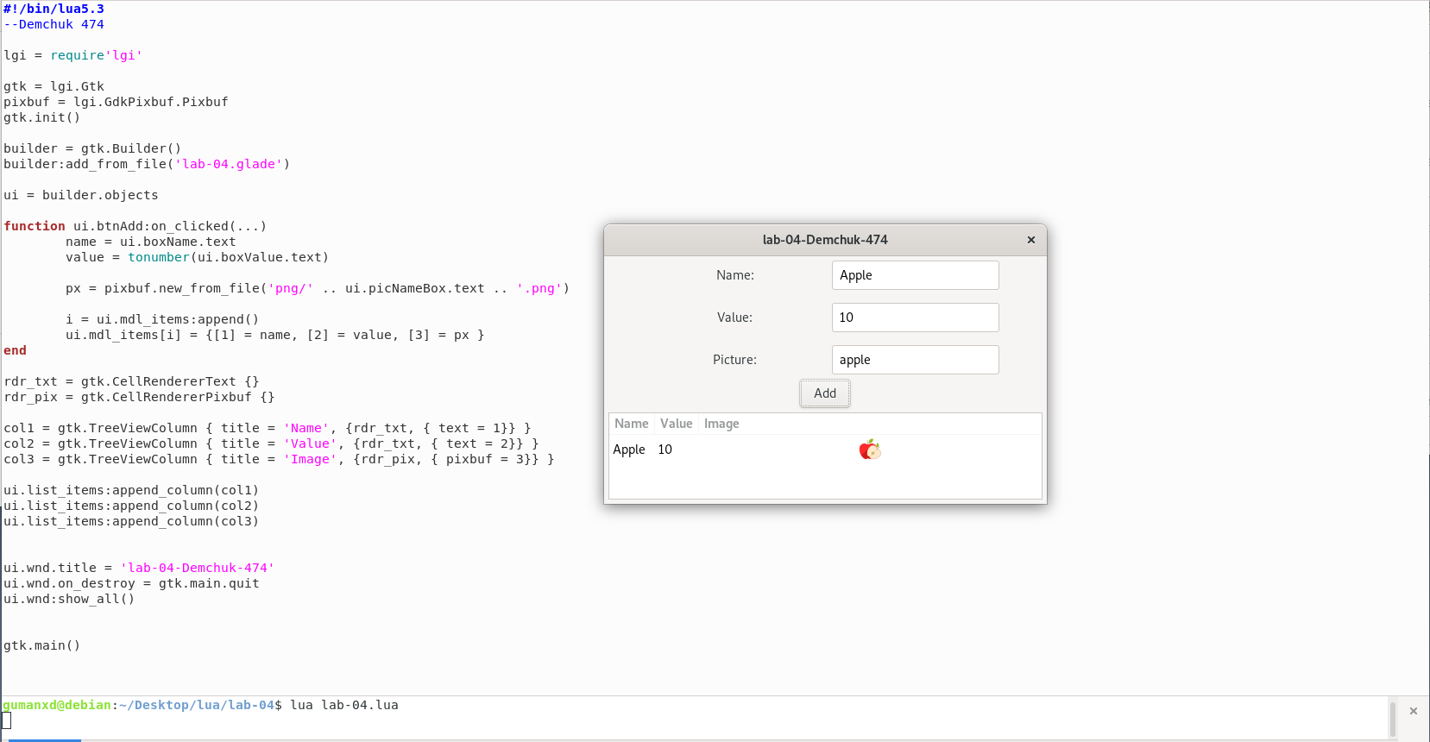

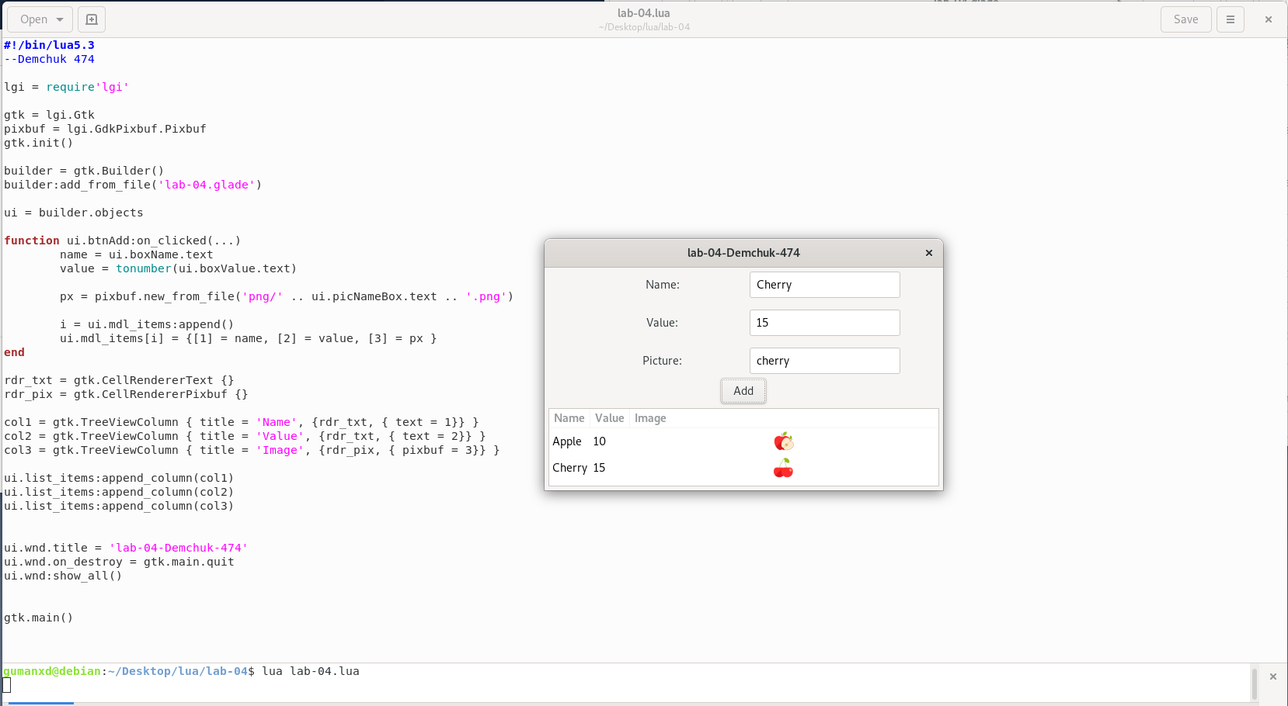

**Исходные файлы**

На рисунке показаны файлы программы.

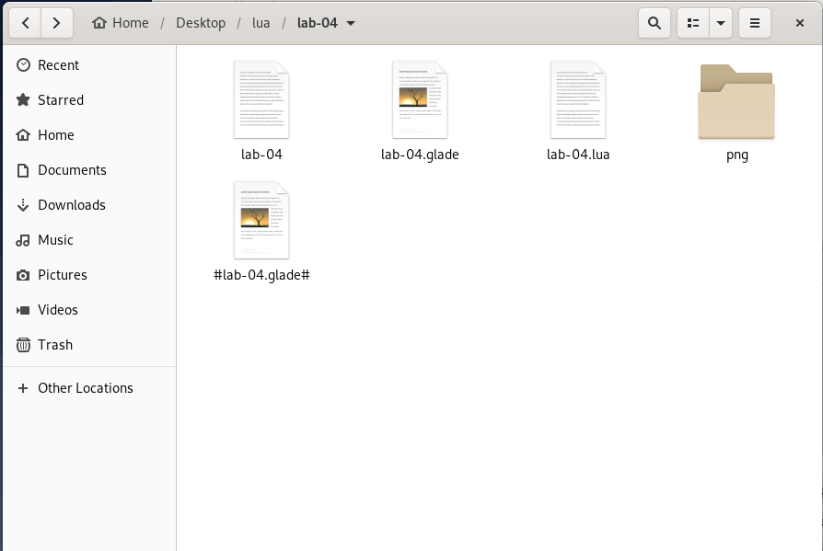

**Исходный код**

Ниже представлен исходный код программы.

|  |
| --- |
| #!/bin/lua5.3 |
| --Demchuk 474 | |
|  | lgi = require'lgi' | |
|  | gtk = lgi.Gtk | |
|  | pixbuf = lgi.GdkPixbuf.Pixbuf | |
|  | gtk.init() | |
|  |  | |
|  | builder = gtk.Builder() | |
|  | builder:add_from_file('lab-04.glade') | |
|  |  | |
|  | ui = builder.objects | |
|  |  | |
|  | function ui.btnAdd:on_clicked(...) | |
|  | name = ui.boxName.text | |
|  | value = tonumber(ui.boxValue.text) | |
|  |  | |
|  | px = pixbuf.new_from_file('png/' .. ui.picNameBox.text .. '.png') | |
|  |  | |
|  | i = ui.mdl_items:append() | |
|  | ui.mdl_items[i] = {[1] = name, [2] = value, [3] = px } | |
|  | end | |
|  |  | |
|  | rdr_txt = gtk.CellRendererText {} | |
|  | rdr_pix = gtk.CellRendererPixbuf {} | |
|  |  | |
|  | col1 = gtk.TreeViewColumn { title = 'Name', {rdr_txt, { text = 1}} } | |
|  | col2 = gtk.TreeViewColumn { title = 'Value', {rdr_txt, { text = 2}} } | |
|  | col3 = gtk.TreeViewColumn { title = 'Image', {rdr_pix, { pixbuf = 3}} } | |
|  |  | |
|  | ui.list_items:append_column(col1) | |
|  | ui.list_items:append_column(col2) | |
|  | ui.list_items:append_column(col3) | |
|  |  | |
|  |  | |
|  | ui.wnd.title = 'lab-04-Demchuk-474' | |
|  | ui.wnd.on_destroy = gtk.main.quit | |
|  | ui.wnd:show_all() | |
|  |  | |
|  |  | |
|  | gtk.main() | |